第一周（一张纸笔记）：

数据Data：以用于承载信息的物理符号

数据库Databases（DB）：是按数据结构来存储和管理数据的计算机软件系统。

数据库系统DBS：

数据库管理系统DBMS：专门用于管理数据库的计算机系统软件

结构化查询语言(SQL)：关系型数据库的美国标准准，高度非过程化

（数据库定义语言DDL、操作语言DML、查询语言DQL、控制语言DCL）

bin目录：存放可客户端程序和可执行脚本

data目录：存放日志文件及数据库

lib目录：存放一些库文件

my.ini文件：mysql数据库使用的配置文件

1. 数据是用于承载信息的物理符号。

具有型和值之分；受数据类型和取值范围的约束；有定性表示和定量表示之分；应具有载体和多种表现形式。

数据不等于信息，数据是信息的一种表达方式。正确的数据可以表达信息，错误的数据是谬误，不是信息

1. 围绕着数据所做的工作均成为数据处理。数据处理是指对数据的收集、组织、整理、加工、存储和传播等工作。

基本目的是从大量的、可能是杂乱无章的、难以理解的数据中抽取并推导出对于某些特定的人们来说是有价值、有意义的数据。.

1. 数据库是一个按数据结构来存储和管理数据的计算机软件系统。

具有数据整体性；具有数据共享性

4．数据库管理系统是专门用于管理数据库计算机系统软件。

能够为数据库提供数据的定义、建立、维护、查询和统计等操作功能，并完成对数据完整性、安全性进行控制的功能。

1. 数据冗余将导致数据不一致，增大表所占的空间，导致不必要的硬盘浪费，导致查询效率低下。

数据库的整体性是指进行数据库设计时，要站在全局需要的角度进行抽象和组织数据，要完整地、准确地描述数据自身和数据之间联系的情况；

数据的共享型是指由于数据库系统是从整体角度上看待和描述数据的，数据不再是面向某个应用，而是面向整个系统。

数据的整体性高会使得数据库中地数据冗余的小，从而避免了冗余度大而带来的数据冲突问题，也避免了由此产生的数据维护麻烦和数据统计错误问题。数据共享高会提高数据的利用率，是数据更有价值且更容易，更方便地被使用。

·

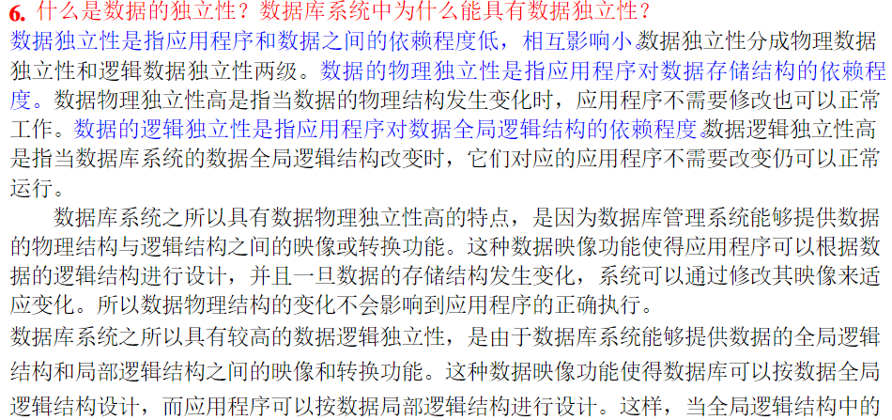 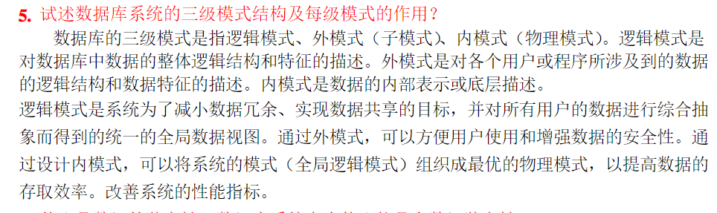

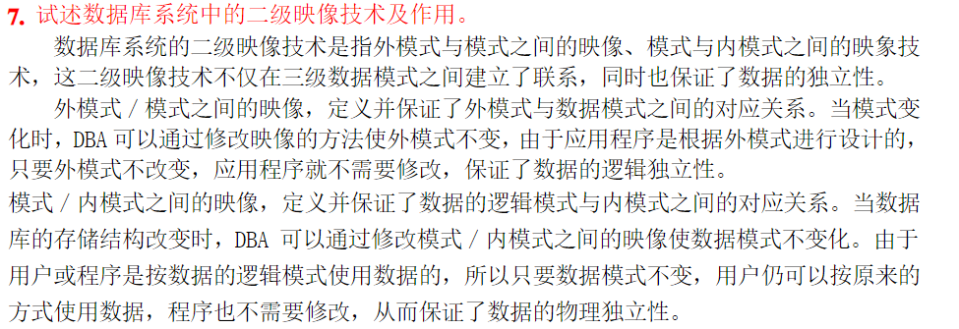

数据库发展史

手工管理…文件管理…数据库技术

数据库 操作系统(OS)

信息的三个世界:

现实世界：实体特征 实体集 联系

实体：客观存在并可相互区别的事物。

实体型：具有相同的性质、服从相同规则的一类事物的抽象称为实体型。是实体集数据化的结果。

实体集：具有相同特征或能用同样特征描述的实体的集合。例如：学生、工人、汽车都是实体集。

一对一联系；一对多联系；多对多联系

信息世界

E-R图（概念模型）矩形:实体；菱形:关系； 椭圆:属性；

数据世界 数据模型 层次模型 网状模型 关系模型SQL

实体联系图(E-R图)：是用来描述现实世界中概念模型的一种著名方法。

1.数据模型：是一组严格定义的概念集合，这些概念精准的描述了系统的数据结构、数据操作和数据完整性约束条件

2.层次模型：用树形结构来表示各类实体以及实体间的联系。

3.关系模型：建立在严格的数学概念的基础上，关系模型中，数据的逻辑结构是一张二维表，由行和列组成。

第四章：

笛卡尔积 关系 元组 属性 候 选码 主码

基本表 查询表 视图表

关系：一张二维表就是一个关系。

元组：表中的一行是一个元组。

属性：表中的一列为一个属性。例如：学生的姓名，年龄等特性。

码（关键字）：表中的某个属性或属性组，能够唯一的确定一个元组。。

主码：当一个实体集中包含有多个码时，选定其中有一个作为码

候选码:除主码外的码 统称为候选码。

次码:实体集中不能唯一标识实体的属性。

域：属性的取值范围。

基本表：关系数据库中实际存在的表，是实际存储数据的逻辑表示。

视图表：由基本表或其他视图表导出的表。是虚构的表，不对应实际存储的数据，由于基本表存在，只保存其定义。

查询表：指查询结果表或查询中生成的临时表。一次性

关系的基本性质 ：

1.关系的每一列具有同质性

2.行和列不能重复

3.行和列的位置可以调换

4.分量不能再分

完整性约束：

1. 实体完整性（主码不能取空值）
2. 参照完整性（外码）
3. 用户自定义完整性（自定义的数据条件）

集合运算 交∩ 并∪ 差- 广义笛卡尔积X

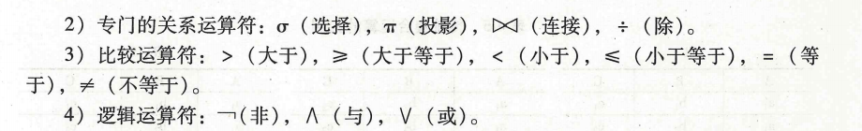

第七章

关系规范化

规范的关系？

1. 满足基本关系的性质，关系的分量都不可再分
2. 不能出现大量数据冗余
3. 不能出现数据不一致
4. 不能出现插入异常
5. 不能出现删除关系

不规范的关系？

1. 存在大量数据冗余

2.修改时造成数据不一致

3.存在插入异常

4.存在删除异常

https://wenku.baidu.com/view/533d89b9b8f3f90f76c66137ee06eff9aef849f8.html